НАЦИОНАЛЬНЫЙ ИССЛЕДОВАТЕЛЬСКИЙ УНИВЕРСИТЕТ ИТМО
Факультет Программной Инженерии и Компьютерной Техники

Методы обработки изображений
Лабораторная работа № 2
«Расчет интеграла функции на заданном промежутке методом Монте-Карло»

Выполнил студент:
Захарченко Роман Владимирович
Группа № Р3331

Преподаватель:
Потёмин Игорь Станиславович

г. Санкт-Петербург 2026

Цель

Изучить базовые методы Монте-Карло, используемые для интегрирования функций на заданном интервале, и оценить точность интегрирования и основные преимущества и недостатки этих методов.

Задание
Расчет интеграла функции на заданном промежутке методом Монте-Карло. Задана функция . Вычислить интеграл данной функции на интервале . Интеграл вычисляется:
- Аналитически.
- Простым интегрированием методом Монте-Карло.
- Интегрированием методом Монте-Карло со стратификацией. Использовать два варианта разбиения: с шагом 1 и с шагом 0.5.
- Интегрированием методом Монте-Карло с выборкой по значимости. Использовать три варианта плотности вероятности .
$$p_{1}\left(x\right)=x,p_{2}\left(x\right)=x^{2},p_{3}\left(x\right)=x^{3}$$
- Интегрированием методом Монте-Карло с многократной выборкой по значимости. Использовать две функции плотности вероятности $p\left(x\right)=x,p\left(x\right)=x^{3}$. В качестве весов использовать среднюю плотность вероятности (первый вариант расчета $w_{1}\left(x\right)=\frac{p_{1}\left(x\right)}{{p_{1}\left(x\right)+p}_{2}\left(x\right)},w_{2}\left(x\right)=\frac{p_{2}\left(x\right)}{{p_{1}\left(x\right)+p}_{2}\left(x\right)}$) и средний квадрат двух плотностей вероятности (второй вариант расчета $w_{1}\left(x\right)=\frac{p_{1}^{2}\left(x\right)}{p_{1}^{2}\left(x\right)+p_{2}^{2}\left(x\right)},w_{2}\left(x\right)=\frac{p_{2}^{2}\left(x\right)}{p_{1}^{2}\left(x\right)+p_{2}^{2}\left(x\right)}$).
- Интегрированием методом Монте-Карло с использованием русской рулетки. Использовать три точки отсечки: $R_{1}=0.5,R_{2}=0.75,R_{3}=0.95$.
При вычислении использовать программный генератор псевдослучайных чисел. Использовать разное число выборок при расчете интеграла: $N_{1}=100,N_{2}=1000,N_{3}=10000,N_{5}=100000$.Результаты представить в виде отчета, в который содержит таблицы значений истинного интеграла, интеграла, вычисленного каждым из методов Монте-Карло, погрешности вычислений и оценки погрешности . Представит код программы. Язык программирования произвольный.

Программа для вычисления интеграла

Git Hub: https://github.com/dfa-ra/graphics-course.git

Пример работы программы
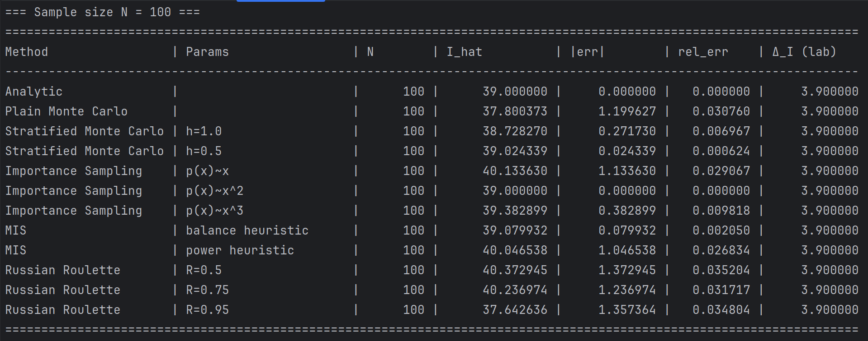
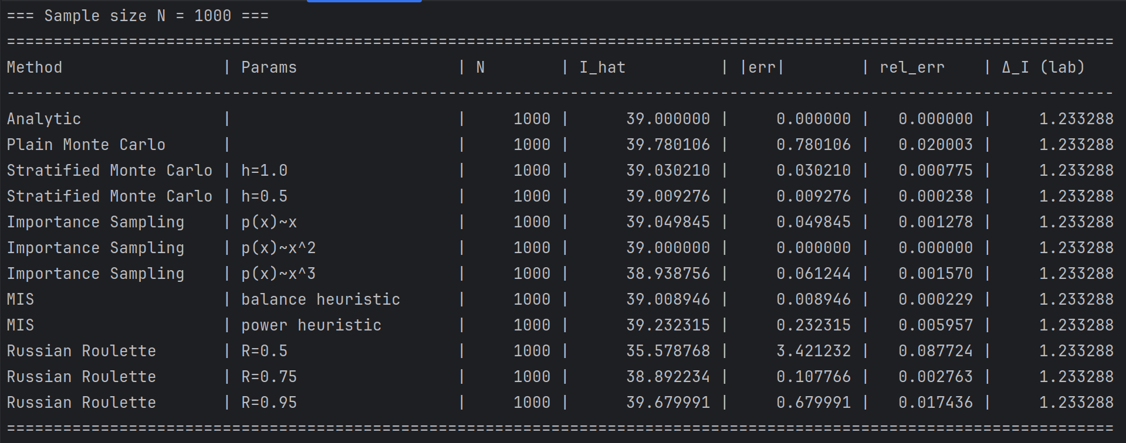
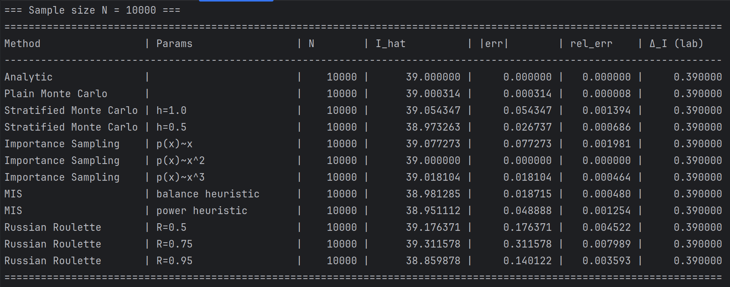

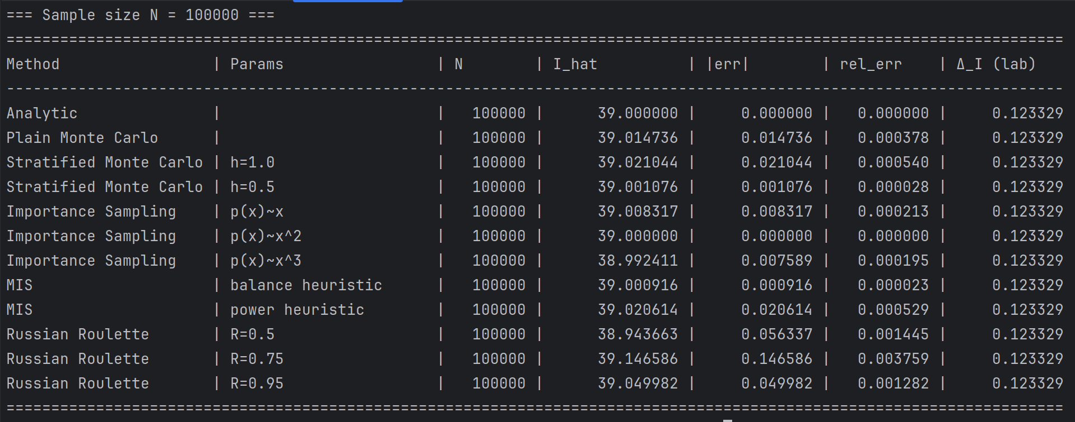

Вывод

В дынной работе был изучен различные методы Монте-Карло для расчёта интегралла а так же была произведена оценка его работы в результате которой мы получили

